**FINAL PROJECT FOR SS1**

Take Note For Part 3  
Student: Đào Xuân Tới

Dạ em chào thầy ạ, thưa thầy ở Part 3 em có sử dụng:

## CORS

from flask_cors import CORS

app = Flask(__name__)

#this cors use to prevent some problem about route

CORS(app, support_credentials=True)

Để giải quyết vấn đề CORS policy ạ



Bởi vì môi trường em build dự án là bằng visual studio code ạ, nên em cần flask_cors để giải quyết vấn đề ở trên ạ, nếu thầy test bằng anyfidle thì thầy có thể comment 2 dòng code 3 và 6 là hết lỗi thầy nhé !

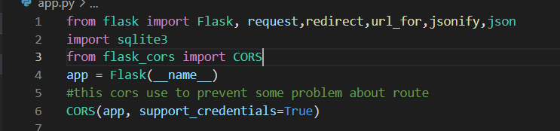

Dạ thưa thầy dưới đây là lệnh để install flask_cors ạ

pip install -U flask-cors

# Frontend

* Thưa thầy ở phần part 3 em có thay đổi về giao diện của app
* Ở trong file “index.js” ở dòng số 1 em có thay đổi baseUrl = "http://localhost:5000/"; ạ
* Thưa thầy và đây là giao diện frontend của em ạ :

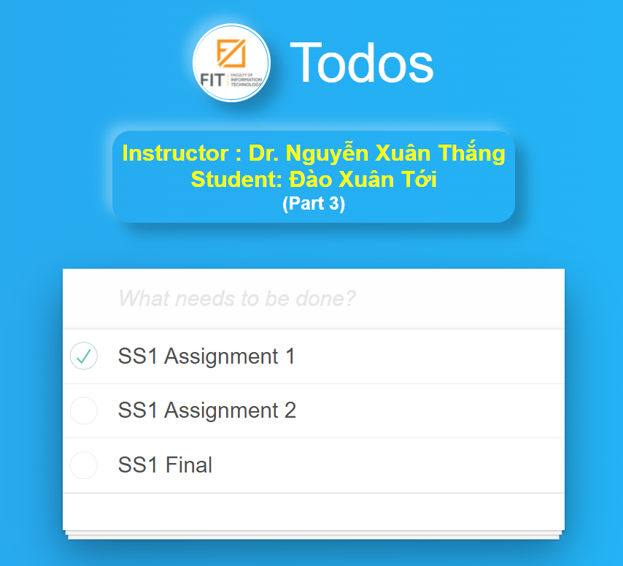

Em cảm ơn thầy giáo nhiều ạ! Chúc thầy có một ngày mới thật nhiều niềm vui ạ!